CỘNG HÒA XÃ HỘI CHỦ NGHĨA VIỆT NAM
Độc lập - Tự do - Hạnh phúc
_________________
BẢN KHAI ĐĂNG KÝ TÊN MIỀN QUỐC GIA VIỆT NAM “.VN”/
TÊN MIỀN QUỐC TẾ TẠI VIỆT NAM
(dành cho cá nhân đăng ký, sử dụng tên miền)

Kính gửi: Công ty Cổ phần GMO-Z.com RUNSYSTEM
1.Tên miền đăng ký | manager-warehouse.io.vn
2. Thông tin chủ thể
Họ và tên cá nhân  Ngày tháng năm sinh  Số định danh cá nhân/ Hộ chiếu  Ngày cấp, nơi cấp | ………Nguyễn Hải Sơn…………………  ………09/06/2005……………………………  ………038205026200………………………  ………19/08/2021……………………………
Địa chỉ thường trú | Số nhà, tên đường/thôn xóm: …310-thạc quả………  Xã/phường:…….Yên trường……………………..  Tỉnh/thành phố trực thuộc trung ương: Thanh Hóa…..  Quốc gia: …………Việt Nam……………
Địa chỉ tạm trú | Số nhà, tên đường/thôn xóm: …nhà trọ Misa house…  Xã/phường: ……thạch hòa……………………..  Tỉnh/thành phố trực thuộc trung ương: Hà nội..  Quốc gia: ………………Việt nam……………
Số điện thoại | …………0868276505…………………………………
Email | ………………sonnguyen556699@gmail.com……………

Chủ thể đăng ký sử dụng tên miền cam kết tuân thủ các quy định của pháp luật về quản lý và sử dụng tài nguyên Internet và các quy định pháp luật khác có liên quan.

………, ngày .01… tháng…07… năm…2026…
Xác nhận của cá nhân đăng ký tên miền
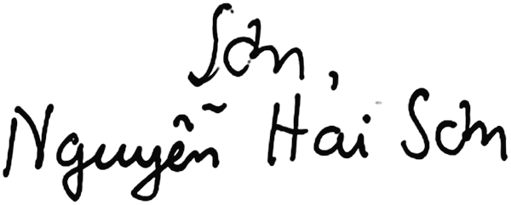
(Ký, ghi rõ họ tên/ký số)

